**ΕΙΡΗΝΗ - ΠΟΛΕΜΟΣ**

**Κείμενο**

Τα καθήκοντά μας προς τον εαυτό μας, προς την οικογένειά μας, προς την πατρίδα μας και προς τον κόσμο δεν είναι ανεξάρτητα μεταξύ τους. Η πατρίδα μας δεν πρόκειται να ωφεληθεί κάτι από το κακό που κάνουμε στον εαυτό μας και στην οικογένειά μας.

Τελικά, πρέπει να πεθάνουμε για να ζήσει η οικογένειά μας, η οικογένεια πρέπει να πεθάνει για να ζήσει η πατρίδα κι αυτή η τελευταία με τη σειρά της πρέπει να πεθάνει για να ζήσει η ανθρωπότητα. Αλλά μόνο όποιος είναι καθαρός μπορεί να προσφέρει τον εαυτό του για θυσία. Το πρώτο βήμα, λοιπόν, που πρέπει να κάνουμε είναι να καθαρίσουμε τον εαυτό μας. Μόλις η καρδιά μας γίνει καθαρή, αμέσως διακρίνουμε ποιο είναι το καθήκον μας κάθε στιγμή.

Όλοι μας έχουμε τις ίδιες αρετές και τα ίδια ελαττώματα. Η ανθρωπότητα δεν είναι χωρισμένη σε στεγανά διαμερίσματα που δεν επικοινωνούν μεταξύ τους. [...].

Εάν δεν πιστεύουμε στη δυνατότητα μιας μόνιμης ειρήνης, αυτό ισοδυναμεί με το να αμφιβάλλουμε για τον θεϊκό χαρακτήρα της ανθρώπινης φύσης. Οι μέθοδοι που ίσαμε σήμερα ακολουθήθηκαν, απέτυχαν γιατί παρ’ όλες τις πολυάριθμες προσπάθειες που έκαναν όσοι ανέλαβαν αυτό το φορτίο, διατήρησαν κάποια αμφιβολία στα πιο μύχια μέρη της ψυχής τους. Κι αυτό ίσως να έγινε με άγνοιά τους. Όπως δεν μπορούμε να φτιάξουμε ένα χημικό μείγμα εάν δεν **υποταγούμε** στις απαιτήσεις μιας τέτοιας εργασίας, έτσι και δεν μπορούμε να στεριώσουμε την ειρήνη εφόσον όλοι οι όροι που ’ναι απαραίτητοι για την εδραίωσή της δεν ικανοποιηθούν πέρα για πέρα.

Δεν θα μπορέσουμε να έχουμε μόνιμη ειρήνη παρά μόνο τη μέρα που όλοι οι υπεύθυνοι, χωρίς καμία επιφύλαξη και ξέροντας καλά τι κάνουν, θα σταματήσουν να χρησιμοποιούν όσες μηχανές καταστροφής έχουν κάτω από τον έλεγχό τους. Είναι αυτονόητο ότι δεν θα μπορέσουμε να φτάσουμε στο σημείο αυτό παρά μόνον εάν οι Μεγάλες Δυνάμεις αναστείλουν τις ιμπεριαλιστικές τους βλέψεις. Για να επιτευχθεί αυτό, θα έπρεπε τα μεγάλα έθνη να μην δίνουν πια καμία αξία στον μεταξύ τους ανταγωνισμό που υποσκάπτει τα θεμέλια όλων μας και να σταματήσουν να θέλουν να πολλαπλασιάζουν τις ανάγκες τους, κάτι που πρώτα πρώτα προϋποθέτει να μη θέλουν να αυξάνουν τις **υλικές** τους κτήσεις.

Ένα πράγμα είναι βέβαιο· εάν αυτός ο τρελός ανταγωνισμός στους εξοπλισμούς συνεχισθεί, θα καταλήξει αναπόφευκτα σε μια σφαγή που δεν θα έχει το προηγούμενό της στην ιστορία. Εάν απ’ αυτή τη σφαγή κάποιο έθνος βγει νικηφόρο, η ίδια του η νίκη θα του επιτρέψει να δει ζωντανά τον ίδιο του τον θάνατο. Το μόνο μέσο για να ξεφύγουμε από αυτή τη «δαμόκλεια σπάθη» είναι να δεχθούμε με τόλμη και χωρίς επιφυλάξεις τη μέθοδο της μη βίας μαζί με όλο το μεγαλείο της.

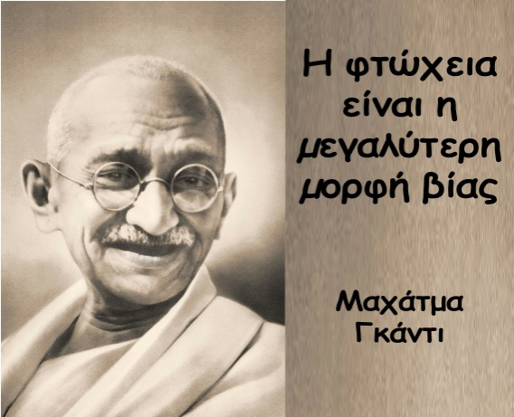Εάν δεν υπήρχε **απληστία**, δεν θα υπήρχε και το πρόσχημα για εξοπλισμούς. Η ίδια η αρχή της μη βίας απαιτεί να σταματήσει κάθε μορφή εκμετάλλευσης. Μόλις εξαφανισθεί αυτή η νοοτροπία εκμετάλλευσης, το βάρος κάθε είδους όπλου που πιέζει τους ώμους μας θα μας φανεί φορτίο ιδιαίτερα ασήκωτο. Δεν μπορεί να υπάρξει αληθινός **αφοπλισμός** εφόσον τα διάφορα έθνη της γης συνεχίζουν να εκμεταλλεύονται τα δε.

Δεν θα ήθελα να ζήσω σ’ αυτόν τον κόσμο εάν δεν είχε για προορισμό του την ενοποίησή του.

Μαχάτμα Γκάντι

**Ερωτήσεις**

1. Να ενημερώσετε τους συμμαθητές σας για τις απόψεις του Μαχάτμα Γκάντι σχετικά με το ποιες **προϋποθέσεις θεωρεί απαραίτητες για την αποφυγή των πολέμων** και την ενοποίηση του κόσμου. (60-80 λέξεις)

Μονάδες 15

1. Να εντοπίσετε το **Σωστό** ή το **Λάθος** στις προτάσεις, **σύμφωνα με το κείμενο του Μαχάτμα Γκάντι**:

**α.** Η ανθρώπινη φύση έχει θεϊκό χαρακτήρα.

**β.** Η μονιμότητα της ειρήνης εξαρτάται από τον τερματισμό της χρησιμοποίησης καταστροφικών μηχανών.

**γ.** Η απληστία δεν αποτελεί πρόσχημα για εξοπλισμούς.

**δ.** Ο ανταγωνισμός των Μεγάλων Δυνάμεων δεν έχει σχέση με τις ιμπεριαλιστικές βλέψεις.

**ε.** Οι μέθοδοι που ακολουθήθηκαν για την επίτευξη της ειρήνης απέτυχαν, γιατί όσοι προσπάθησαν γι’ αυτήν πίστεψαν πάρα πολύ στην πραγματοποίησή της, χωρίς καμία αμφιβολία.

Μονάδες 10

1. Έχει **συνοχή** η δεύτερη παράγραφος του κειμένου; Δικαιολογήστε το.

Μονάδες 5

1. Να **δώσετε έναν τίτλο** στο κείμενο.

Μονάδες 5

1. Να βρείτε από ένα συνώνυμο για κάθε μία από τις λέξεις:

**διακρίνουμε, αμφιβολία, καταστροφής, ανταγωνισμό, πρόσχημα**

Μονάδες 10

1. Να γράψετε από ένα αντώνυμο για κάθε μία από τις λέξεις:

**υποταγούμε, υλικές, απληστία, αφοπλισμός, ενοποίηση**

Μονάδες 10

1. Να γράψετε ένα **άρθρο** για την **τοπική εφημερίδα** στο οποίο θα εξηγείτε αν συμμερίζεστε την άποψη του Γκάντι ότι **είναι δυνατό** να επιτευχθεί **μόνιμη ειρήνη στη γη**, αναλύοντας τις **προϋποθέσεις** για τη μονιμοποίηση της ειρήνης στον πλανήτη μας (400 περίπου λέξεις)

Μονάδες 30

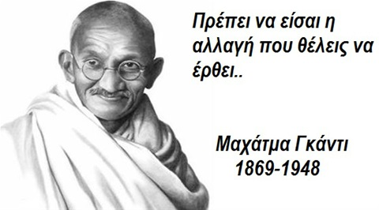

Καλή έμπνευση!